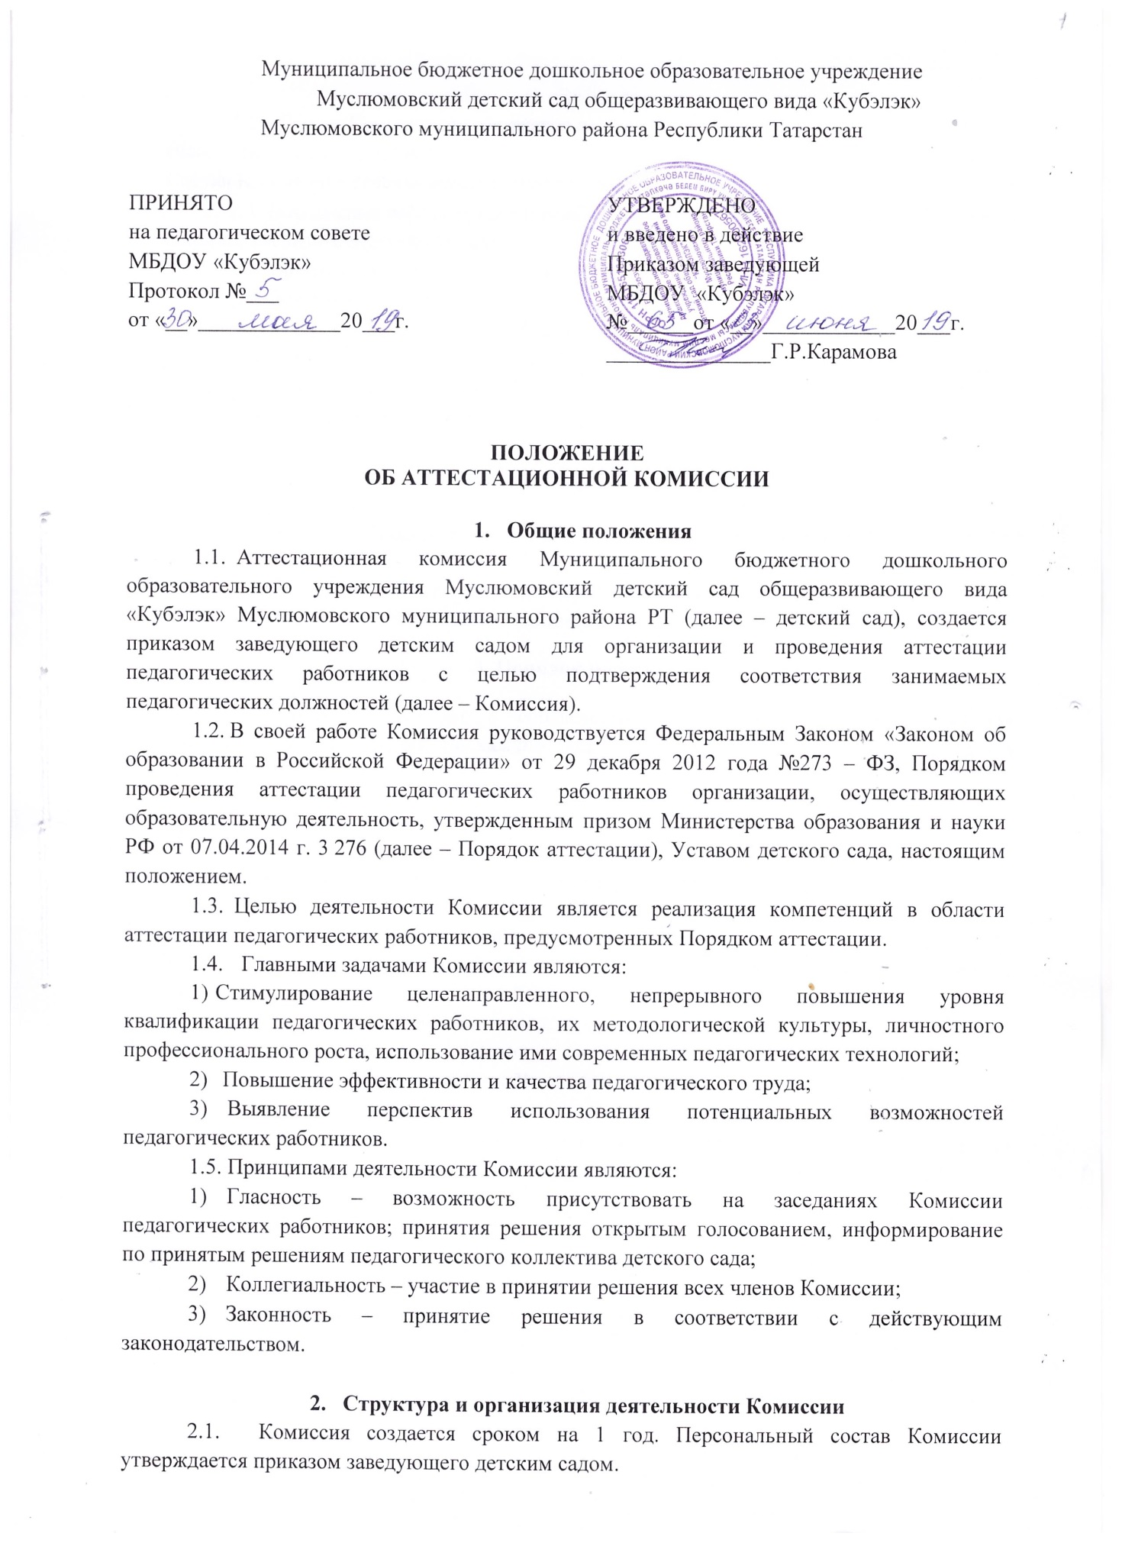

2.2. Состав Комиссии формируется из числа педагогических работников детского сада, членов первичной профсоюзной организации и методической службы детского сада. Состав Комиссии в течение аттестационного года не меняется.

2.3. Возглавляет работу председатель Комиссии. Председателем Комиссии является старший воспитатель детского сада.

2.4. Организацию работы Комиссии осуществляет секретарь.

2.5. Деятельность Комиссии:

- В Комиссии ведётся необходимое делопроизводство (ведутся протоколы заседаний, нумерация протоколов по учебным годам).

- Комиссия обеспечивает:

  - организацию методической и консультативной помощи педагогическим работникам;

  - контроль соблюдения действующего законодательства в сфере аттестации и процедуре аттестации;

  - контроль соблюдения требований к оформлению пакета аттестационных документов;

  - подготовку и проведение аттестации педагогических работников, аттестующихся

- целью подтверждения соответствия занимаемой педагогической должности.

- Порядок работы Комиссии

3.1. Комиссия заседает в соответствии с планом работы, утверждённым заведующей детским садом. На каждом заседании Комиссии ведётся прокол заседания Комиссии.

3.2. На рассмотрение в комиссию представляются следующие документы:

- представление на педагогического работника,

- аттестационный паспорт, где указаны результаты профессионального тестирования.

Дополнительно, по желанию аттестующегося, в Комиссию могут быть

представлены материалы, свидетельствующие об уровне его квалификации и

профессионализме.

3.3. Председатель Комиссии (заместитель председателя Комиссии):

- утверждает повестку заседания;

- определяет регламент работы Комиссии;

- ведёт заседания Комиссии;

- принимает, в особых случаях, решения: об определении индивидуального порядка прохождения аттестации; об отклонении рассмотрения аттестационных материалов.

3.4. Секретарь Комиссии:

- принимает документы на аттестацию в установленном настоящим Положением порядке;

- составляет проект графика индивидуального прохождения аттестации;

- ведёт журнал учёта и выдачи протоколов по итогам оценки профессиональных знаний;

- готовит проект приказа по результатам работы Комиссии;

- информирует заявителей о принятом решении в течение 2 дней со дня принятия решения;

- ведёт аттестационные дела педагогических работников детского сада в

межаттестационный период;

- приглашает на заседание членов Комиссии;

- ведёт проколы заседаний Комиссии.

Протокол заседания Комиссии с принятым решением подписывает председатель Комиссии детского сада и ответственный секретарь Комиссии.

3.5. Члены Комиссии осуществляют экспертизу аттестационных материалов, представленных в Комиссию для подтверждения квалификации по занимаемой должности.

3.6. При принятии решения Комиссия руководствуется представленными аттестационными материалами аттестуемого, результатами квалификационных испытаний (профессионального тестирования).

3.7. Решение Комиссии принимается открытым голосованием большинством голосов. Решение считается правомочным, если на заседании присутствовало не менее 2/3 состава Комиссии.

- Права и обязанности Комиссии

4.1. Комиссия имеет право:

- в необходимых случаях требовать дополнительной информации в пределах компетенции;

- проводить собеседование с аттестующимися работниками.

4.2. . Комиссия обязана:

- принимать решения в соответствии с действующим законодательством;

- информировать о принятом решении;

- осуществлять контроль за принятыми Комиссией решений и рекомендаций по результатам аттестации.

  - Права, обязанности и ответственность членов Комиссии

5.1. Члены Комиссии имеют право:

- вносить предложения на заседании Комиссии по рассматриваемым вопросам;

- высказывать особое мнение в случае несогласия с принимаемым решением и фиксировать его в протоколе заседания Комиссии;

- участвовать в обсуждении вопросов, предусмотренных повесткой Комиссии;

- принимать участие в подготовке решений Комиссии.

5.2. Члены Комиссии обязаны:

- присутствовать на всех заседаниях Комиссии;

- осуществлять свою деятельность в соответствии с принципами работы Комиссии;

- использовать служебную информацию только в установленном порядке.

5.3. Члены Комиссии несут ответственность за надлежащее исполнение своих обязанностей. В случае неисполнения своих обязанностей член Комиссии может быть исключён из состава Комиссии на основании её решения, принятого большинством голосов.

